## Gymnasium Lerchenfeld

Freizeitprojekt

CO2-Ampel

für ein bessere Raumklima

zur Unterstützung beim Lüften gegen Corona

## 1x1 des Lötens

|  |  |
| --- | --- |
| Entferne ca. 5mm die Ummantelung der Kabel. | Lautsprecherkabel anschließen: So klappt es | Teufel Blog |
| **Verdrille**  die **feinen Drähtchen** des Kabelsmit Daumen und Zeigefinger zu einem stabilen Leiter. |  |
| Die Drahtenden zuerst verzinnen. | Richtig löten leicht gemacht » Wir zeigen, worauf es ankommt! |
| Bevor zwei verzinnte Kabelenden zusammengelötet werden, muss auf einer Seite ein Stück **Schrumpfschlauch**  (ca 15mm lang) aufgeschoben werden, mit dem die Lötstelle später isoliert wird. |  |
| **Erwärme** mit der Lötspitze die **beiden Drahtenden** und führe noch etwas Lötzinn zu. |  |
| Die Drahtenden zusammenlöten. | Draht 2 |
| Die Lötstelle mit Schrumpfschlauch isolieren.  Dafür den Schrumpfschlauch mittig über die Lötstelle schieben und mit dem Lötkolben erwärmen | Draht 3 |

Die CO2-Ampel wird in vielen Schritten aufgebaut. Für jeden Schritt holt ihr Euch die entsprechenden Bauteile von uns ab.

# Schritt 1: Die Anzeige LEDs

Zu erste werden die 5 LEDs in den Farben weiß, blau, grün, gelb und rot vorbereitet. Dazu hast Du bekommen:

* 5 LEDs
* 5 farbige Kabel mit Kabelschuh
* 1 schwarzes Kabel mit Kabelschuh
* Schrumpfschlauch

ACHTUNG: Die LEDs sehen alle gleich aus, nimm nur ein LED zur Zeit aus dem Bausatz und löte eine Farbkennung an die LED – erst dann, nimmst Du die nächste.

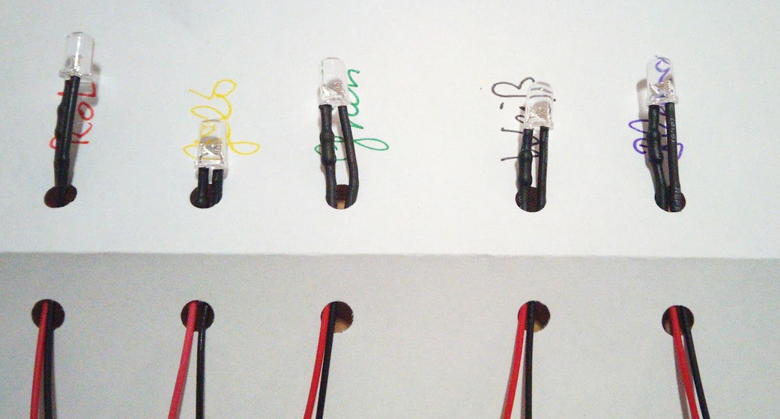

### Die folgenden Schritte machst Du mit allen 5 LEDs:

|  |  |
| --- | --- |
| Kürze das rote Kabel um ca. 5cm. |  |
| Schiebe ca. 15mm Schrumpfschlauch über das rote Kabel |  |
| Löte das entsprechende farbige Kabel mit dem Steckschuh an das rote Kabel.  Denke an den Schrumpfschlauch.  Der Schrumpfschlauch wird erst nach einem Funktionstest erwärmt. |  |
| Kürze das schwarze Kabel um ca. 8cm |  |
| Löte das schwarze Kabel an den Masseverbinder |  |

Löte das Schwarze Kabel mit dem Steckschuh an den Masseverbinder.

# Schritt 2: Einbau des Prozessors in das Gehäuse

Du bekommst nun das Gehäuse, das Stromkabel und den Prozessor.

**Der Prozessor ist sehr empfindlich !!**

Am Boden des Gehäuses müssen 2 Kunstoffhülsen entfernt werden. Nimm dazu eine kleine Säge:

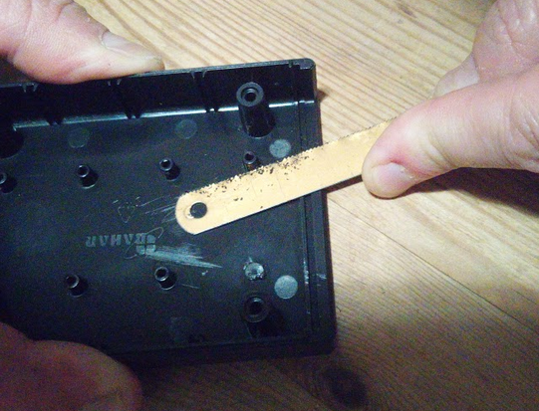

Befestige Kabel und Prozessor mit Heißkleber auf dem Gehäuse.

**Achte dabei auf die Position des Prozessors in dem Gehäuse. Siehe gestrichelte Linie !!**

Verwende nur jeweils einen erbsengroßen Tropfen Heißkleber für Prozessor und Kabel.

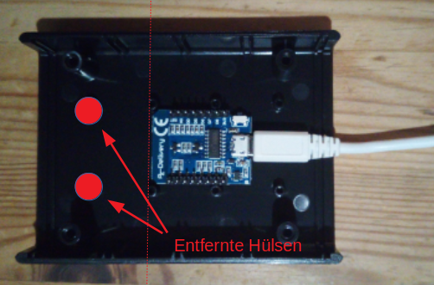

# Schritt 3: Anschluss der LEDs an den Prozessor

Verbinde die LEDs mit dem Prozessor nach dem Anschlussbild:

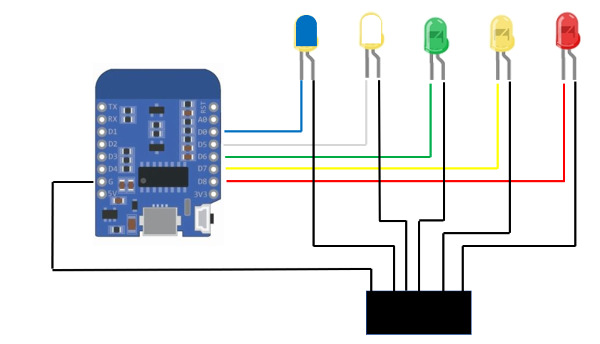

Nach erfolgtem Anschluss kommst Du nach vorne und wir testen die Schaltung.

# Schritt 4: Anschluss der Sensoren

Im folgenden Schritt werdet Ihr die Sensoren:

* MH-Z19, für den CO2 Gehalt
* BME280 für Lufttemperatur, Luftdruck, Luftfeuchtigkeit

Verdrahten und anschließen.

Der CO2-Sensor ist bereits mit Leitungen versehen. An 3 Leitungen werden Kabel mit Steckschuhen gelötet:

1. Rotes -Kabel → lila Steckschuh
2. grünes Kabel → grüner Steckschuh
3. blaues Kabel → blauer Steckschuh
4. schwarzes Kabel direkt auf den Massenverteiler

An den BME280 lötet ihr 4 farbigen Leitungen nach Diagramm an.

1. Vin → oranger Steckschuh
2. SCL → grauer Steckschuh
3. SDA → brauner Steckschuh
4. GND → schwarzes Kabel direkt auf den Massenverteiler

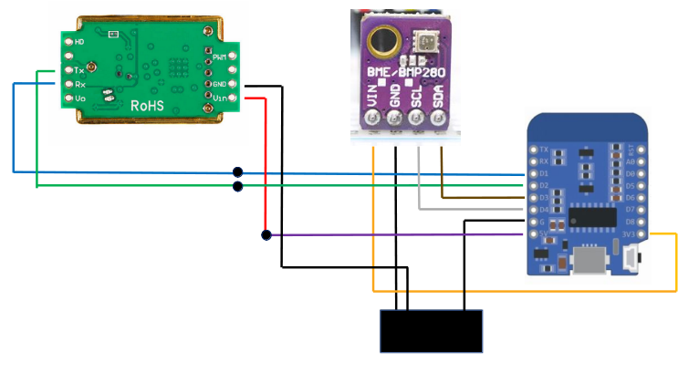Wenn die Sensoren angeschlossen sind kommt nach vorne, damit wir Eure Schaltung testen können.

Wenn der Test erfolgreich war, wird der Masseverteiler mit Isolierband umwickelt.

# Schritt 5: Einbau der Sensoren in das Gehäuse

Nun ist Eure Schaltung korrekt verdrahtet.

Befestigt die Sensoren wie auf der Abbildung gezeigt in dem Gehäuse.

Verwende erbsengroße Mengen an Heißkleber um die Sensoren im Gehäuse zu befestigen.

1. 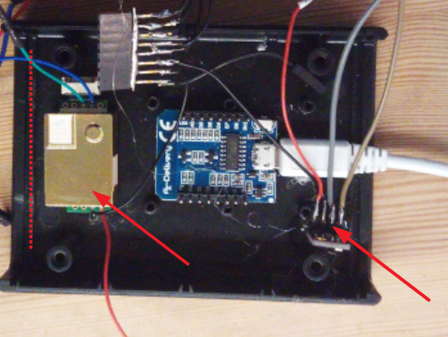Befestige den CO2-Sensor ca 5mm von der kleinen Kante entfernt (im Bild links gestrichelt eingezeichnet).

**Achte darauf, dass Du ihn richtig herum einbaust.**   
Orientiere Dich dabei an der Farbe der Kabel wie Du sie im Bild sehen kannst.

1. Unten rechts im Bild siehst Du den Sensor für Temperatur und Luft/ -druck sowie -feuchte.  
     
   Damit der Sensor gut belüftet wird er stehend eingeklebt.   
   Die Anschlusspins des Sensors weisen in Richtung des hellgrauen USB-Steckers.

**Herzlichen Glückwunsch!!!**

Du hast den unteren Teil der CO2-Ampel fertiggestellt

# Schritt 6 Lüftungsöffnungen und Bohrungen für die LEDs

Nun werden 3 Teile des Gehäuses mit Bohrungen für die Lüftung und die LEDs versehen.

1. Der eine Seitendeckel bekommt eine Aussparung für das hellgraue USB-Kabel. Da musst Du ausprobieren, dass das Deckelchen gut über das USB-Kabel passt und es nicht einklemmt.
2. Beide Seitendeckel bekommen jeweils fünf Bohrungen (6,5mm), die Du wie das Bild unten zeigt einbringst.
3. In die Löcher im großen Deckel kommen die fünf Halterungen für die LEDs. Dafür musst Du natürlich zuvor mit einem 6,5mm-Bohrer die Löcher bohren. Dann steckst Du von außen nach innen die kleinen Halterungen in die zuvor gebohrten Löcher

# 

# Schritt 7 Zum Schluss baust Du Deine CO2-Ampel zusammen.

Dafür steckst Du zunächst die LEDs von innen nach außen in ihre kleinen Halterungen im Deckel. Beachte dabei die Anordnung der LEDs mit ihren Farben.

1. Auf der Seite mit den drei Bohrungen sind die Farben der Ampel.
2. Auf der Seite mit den zwei Bohrungen die Farben Blau (oben) und weiß (unten)

Setze nun die kleinen Seitendeckel in die Führungen des Gehäusebodens – Da sitzen ja alle Bauteile drauf. Das Deckelchen mit der Ausparung kommt natürlich an das Ende des Gehäuses, an dem auch das USB-Kable liegt.

Schließlich musst Du ganz vorsichtig den Deckel (mit all seinen LEDs) auf den Gehäuseboden setzen.

Am Schluss noch die 4 Schrauben einschrauben. Dabei aufpassen, dass Du die LEDs nicht wieder aus ihren Halterungen drückst, dass kann nämlich sehr leicht passieren.

Wenn dann bei einem Test noch alles funktioniert hast Du es geschafft

**Heureka!!!  
Du bist fertig**